Ficha de Avaliação Trimestral – 2.º Período Estudo do Meio
Nome:____________________________________________ Data: _______________

- Liga as relações de parentesco que observas.

tios . . pai do nosso pai.
sobrinhos . . filhos dos nossos tios
avó materna . . irmãos dos nossos pais.
avô paterno . . mãe da nossa mãe.
primos . . pais do marido ou da mulher
sogros . . filhos dos irmãos.

- Indica três regras que devemos cumprir quando visitamos locais importantes para o conhecimento da nossa história.
__________________________________________________________________________________________________________________________________________________________

- Assinala os vestígios do passado que podem ser observados na localidade onde se localiza a tua escola.

□ ruínas □ habitações antigas □ estátuas
□ mosteiros □ fontes □ igrejas
□ castelos □ pelourinhos □ outros

- Refere outros vestígios do passado que podem ser observados na localidade onde se localiza a tua escola.

_____________________________________________________________________________
_____________________________________________________________________________

- Identifica os símbolos nacionais. Assinala com X.

□ Bandeira □ Brasão □ Hino Nacional


- Pinta a Bandeira Nacional.

- Na bandeira, o que indica

- a cor vermelha?
______________________________
______________________________

- a esfera armilar

______________________________
______________________________

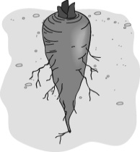
- Assinala com X o tipo de raiz que representada na imagem.

□ raiz aprumada □ raiz fasciculada □ raiz tuberculosa

- Refere as utilidades das plantas.
__________________________________________________________________________
__________________________________________________________________________
__________________________________________________________________________

- Comenta a frase: “As árvores são os pulmões da natureza”.
____________________________________________________________________________________________________________________________________________________

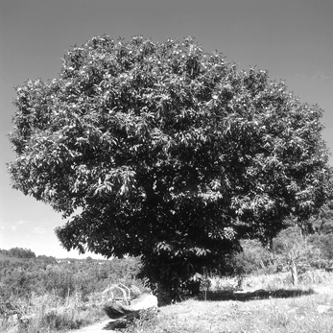
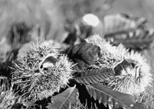
- Observa a imagem.

- É uma árvore de folha persistente ou caduca?
Justifica a tua resposta.

_____________________________________________
_____________________________________________
_____________________________________________

- Assinala com X o que nos fornece esta árvore.

□ cortiça □ madeira □ resina □ pinhões
□ castanhas □pinhas □ azeitona □ oxigénio

- Relembra a germinação do feijão.

- Ordena de 1 a 5.

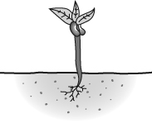
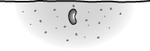
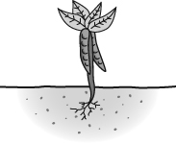
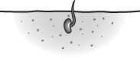
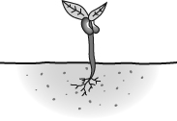

- Para além da reprodução por semente, de que outra forma as plantas se podem reproduzir. Dá um exemplo.

____________________________________________________________________________________________________________________________________________________________

- Observa as imagens.

- Indica o tipo de revestimento do corpo de cada animal.
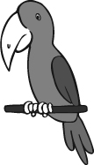
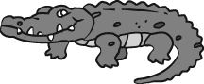
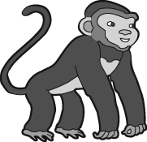
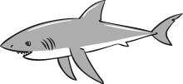

__________ __________ _________ ___________

- Refere a característica comum a todos os animais representados.
______________________________________________________________________________________________________________________________________________

- Completa.

- A rã, a rela e a salamandra pertencem ao grupo dos __________________.

- Alimentam-se de __________, nascem de ________________.

- Ventilam por __________________________________.

- Alguns insetos passam por metamorfoses até chegarem ao estado adulto. Explica.

______________________________________________________________________________________________________________________________________________

- Desenha uma cadeia alimentar e explica o seu significado.

__________________________________________________________________________________________________________________________________________________________

- Refere as rochas que se utilizam para:

- O fabrico de telhas, louças e porcelanas. ____________________
- A construção e a escultura. ____________________
- A construção e a pavimentação. ____________________

- Descobre o nome das formas de relevo e completa.

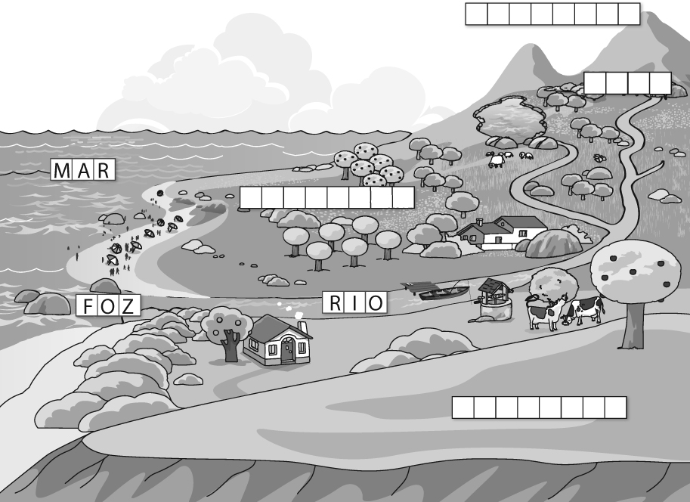

- Escreve E (estrela) ou P (planeta):

□ Terra □ Sol □ Lua □ Júpiter

